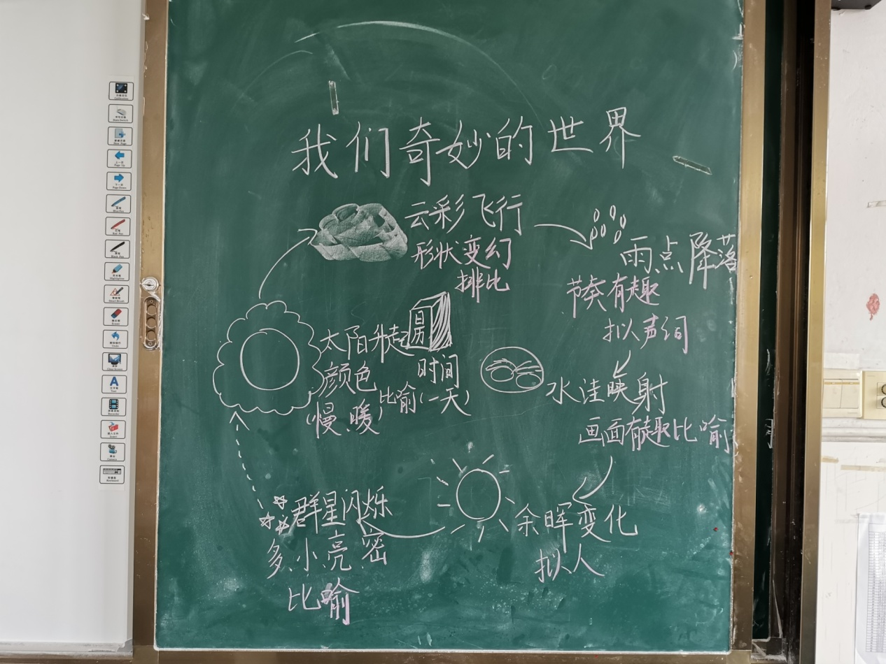

《我们奇妙的世界》板书设计

教材解读：全文按“总——分——总”的顺序来写，先总写这个世界

很奇妙，再具体从“天空”和“大地”两个方面进行描写，

每个方面分别都有一个总起句，并且结构相似。最后又总

写我们这个世界太奇妙了，需要我们去仔细探索。文章首

尾呼应，使作者对大自然的热爱之情表达得更加强烈。本

课是一篇写景的文章，文中描写的事物都是大自然中长见

的事物，学生十分熟悉，但平时却不一定留心观察这些事

物的特点，因而在教学时让学生充分的读，在读中理解，

在读中感悟，作者向我们描述天空中的缤纷色彩，奇妙形

状和大地上丰富财富，引导学生抓住重点段落词句，感悟

世界的奇妙。

设计意图：板书利用绘图，直观的表示了晴天和雨天的变化。板书是

顺时针方向的结构，不论是晴天还是雨天，从早晨太阳升

起到落下，或者是雨天的景象，利用简笔画，直观表达了

课文的段落结构。并且，抓文章的关键词以及修辞手法，

总结景物的特点，感悟世界的奇妙。